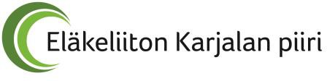
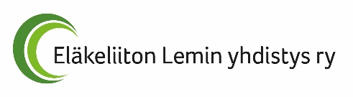

ELÄKELIITON KARJALAN PIIRIN KARAOKEN ALUEKARSINNAT JA TANSSIAISET

Aika 28.7.2021 klo 12 - (Kilpailijat pääsevät harjoittelemaan klo 10.00).

Paikka Hotelli Salpa Luumäki, Lappeenrannantie 265

Sarjat: Naiset alle 70-vuotiaat Miehet alle 70-vuotiaat
yli 70-vuotiaat yli 70-vuotiaat

Laulettavat kappaleet löytyvät seuraavasta linkistä: https://singa.com/fi/songs
- Ilmoittautuminen 22.7. mennessä ilmoittautumislinkin kautta. Linkki on alla ja sähköpostiviestissä.
- Ilmoittautumislinkki: https://docs.google.com/forms/d/e/1FAIpQLSdvntweyHX83FuCoqCNItEqoKI7NYMzOCbGPkMXuRWvTISrPA/viewform
- Ilmoittautumisessa kysytään: nimi, yhdistys, syntymävuosi, 2 kilpailukappaletta, (kappaleen nimi, sävelkorkeus +/-)
• jälki -ilmoittautuminen kilpailupaikalla kello 9.30-10.00.

Kilpailuoikeus on Eläkeliiton jäsenellä. Osallistumismaksu 25 €, sisältää pullakahvit. Piiri laskuttaa yhdistyksiltä osanottomaksun. Kannustajille ja tanssijoille pääsylippu on 10 €, joka sisältää pullakahvit. Lisäksi on omakustanteinen ruokailumahdollisuus.

Vuoden 2021 valtakunnallinen Eläkeliiton karaokemestaruus ratkotaan Salon Lehmirannassa lokakuun 23.-24. päivänä.

Tervetuloa karaoketansseihin kannustamaan ja tanssimaan!

Pekka Haimila Riitta Kulju
Karjalan piirin puheenjohtaja Luumäen yhdistyksen puheenjohtaja

Lisätietoja:
Toiminnanjohtaja
Juhani Sihvonen
Porrassalmenkatu 26, 50100 MIKKELI
puh. 045 77319462
karjala@elakeliitto.fi

